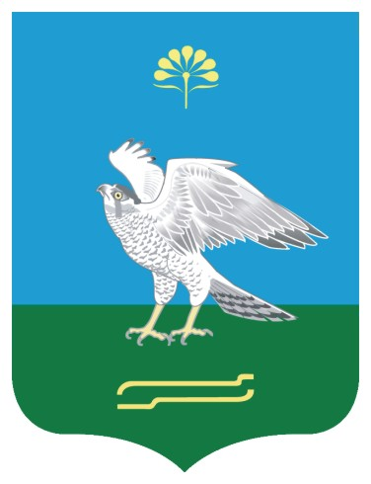Башkортостан Республикаhы  Миeкe районы муниципаль районыныn Кoсoгeн ауыл советы ауыл билeмehе  Хакимиeте |  | Администрация сельского поселения Качегановский сельсовет муниципального района Миякинский район Республики Башкортостан
ПОСТАНОВЛЕНИЕ
17 декабря 2019 года
KАРАР № 81
17 декабрь 2019 йыл

О внесении изменений в постановление администрации от 21.02.2017 г. № 17 «Об утверждении состава и положения о комиссии сельского поселения Качегановский сельсовет по признанию граждан малоимущими в целях предоставления им по договорам социального найма жилых помещений муниципального жилищного фонда»
В целях более эффективной работы по признанию граждан малоимущими в целях предоставления им по договорам социального найма жилых помещений муниципального жилищного фонда с учетом дохода, приходящегося на каждого члена семьи, и стоимости имущества, находящегося в собственности членов семьи и подлежащего налогообложению, руководствуясь Жилищным кодексом Российской Федерации, ПОСТАНОВЛЯЮ:
1.Приложение 1 постановления администрации от 21.02.2017 г. № 17 «Об утверждении состава и положения о комиссии сельского поселения Качегановский сельсовет по признанию граждан малоимущими в целях предоставления им по договорам социального найма жилых помещений муниципального жилищного фонда» изложить в редакции согласно Приложения 1 настоящего постановления.
2. Постановление вступает в силу с момента его опубликования.
3. Контроль за исполнением возложить на управляющего делами администрации сельского поселения Качегановский сельсовет Латыпову Зульфию Раисовну.
Глава сельского поселения Г.Р. Кадырова

Приложение 1
к постановлению администрации
сельского поселения
Качегановский сельсовет
от 17.12.2019 г. № 81

СОСТАВ
комиссии сельского поселения Качегановский сельсовет по признанию граждан малоимущими в целях предоставления им по договорам социального найма жилых помещений муниципального жилищного фонда
Председатель
Кадырова Гульнара Раифовна– глава сельского поселения Качегановский сельсовет.
Секретарь
Латыпова Зульфия Раисовна – управляющий делами администрации сельского поселения Качегановский сельсовет.
Члены комиссии
1. Булатова Миляуша Габделборисовна – специалист 2 категории администрации сельского поселения Качегановский сельсовет.
2. Галиева Фануза Маратовна – председатель Совета ветеранов с. Новые Ишлы сельского поселения Качегановский сельсовет (по согласованию).
3. Хабиров Ильмир Залифович – депутат Совета сельского поселения Качегановский сельсовет (по согласованию).

